**МИНОБРНАУКИ РОССИИ**

**Санкт-Петербургский государственный**

**электротехнический университет**

**«ЛЭТИ» им. В. И. Ульянова (Ленина)**

**Кафедра информационной безопасности**

отчет

**по практической работе №2**

**по дисциплине «Объектно-ориентированное программирование»**

Тема: **Паттерн Наблюдатель**

|  |  |  |
| --- | --- | --- |
| Студенты гр. 3363 |  | Гончаренко О. Д.  Овсейчик Н. И., Минко Д. А. |
| Преподаватель |  | Новакова Н. Е. |

**Цель работы**

Разработать программу, реализующую паттерн "Наблюдатель". В данной работе создаётся система, которая моделирует прогноз погоды. Классы взаимодействуют друг с другом согласно принципам паттерна: объект-субъект (WeatherStation) оповещает объекты-наблюдатели (WeatherObserver) об изменении состояния.

**ХОД РАБОТЫ**

1. **Изучение паттерна "Наблюдатель"**

Паттерн "Наблюдатель" реализует связь "один-ко-многим", где изменение состояния одного объекта приводит к автоматическому уведомлению всех связанных с ним объектов.

Для реализации паттерна была разработана UML – диаграмма классов, отображающая связь между классами Program, WeatherStation, WeatherObserver и Simulator (рис1).

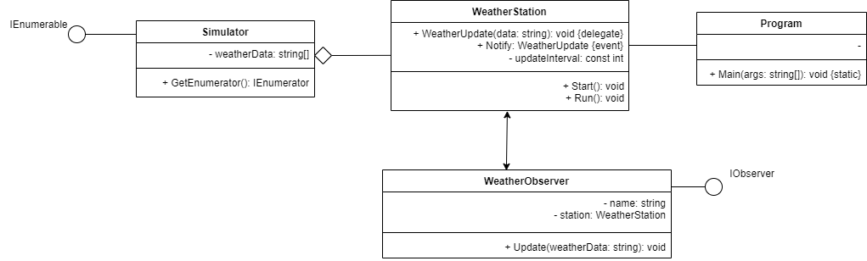

Рисунок 1 – UML диаграмма классов программы

На диаграмме представлены основные классы и их взаимодействие:

* Program управляет созданием и запуском программы;
* WeatherStation является субъектом, который уведомляет наблюдателей о состоянии погоды;
* WeatherObserver представляет наблюдателей, получающих данные от субъекта;
* Simulator предоставляет данные для субъекта

1. **Реализация программы**

* Создан класс WeatherStation, который генерирует данные о погоде с помощью класса Simulator и уведомляет наблюдателей через событие Notify.
* Создан класс WeatherObserver, который подписывается на изменения в WeatherStation и выводит полученные данные.
* Класс Simulator используется для предоставления данных о погоде.
* В классе Program создаются экземпляры субъектов и наблюдателей, инициируется работа станции.

**Спецификация программы**

1. **Класс WeatherStation**

Описание методов класса WeatherStation

Таблица 1.1 Описание методов класса WeatherStation

|  |  |  |  |  |
| --- | --- | --- | --- | --- |
| Метод | Возвращаемый тип | Модификатор доступа | Входные параметры | Назначение |
| Start | void | public | - | Запуск процесса уведомления наблюдателей |
| Run | void | private | - | Генерация данных о погоде и вызов события |

Описание полей класса WeatherStation

Таблица 1.2. Описание полей класса WeatherStation

|  |  |  |  |
| --- | --- | --- | --- |
| Имя | Тип | Модификатор доступа | Назначение |
| Notify | WeatherUpdate | public | Событие для оповещения наблюдателей |
| simulator | Simulator | private | Объект, предоставляющий данные о погоде |
| updateInterval | const int | private | Интервал времени между оповещениями |

1. **Класс WeatherObserver**

Описание методов класса WeatherObserver

Таблица 2.1. Описание методов класса WeatherObserver

|  |  |  |  |  |
| --- | --- | --- | --- | --- |
| Метод | Возвращаемый тип | Модификатор доступа | Входные параметры | Назначение |
| Update | void | public | string weatherData | Получение обновления от WeatherStation и выводит данные |

Описание полей класса WeatherObserver

Таблица 2.2. Описание полей класса WeatherObserver

|  |  |  |  |
| --- | --- | --- | --- |
| Имя | Тип | Модификатор доступа | Назначение |
| name | string | private | Имя наблюдателя |
| station | WeatherStation | private | Станция, на которую подписан наблюдатель |

1. **Класс Simulator**

Описание методов класса Simulator

Таблица 3.1. Описание методов класса Simulator

|  |  |  |  |  |
| --- | --- | --- | --- | --- |
| Метод | Возвращаемый тип | Модификатор доступа | Входные параметры | Назначение |
| GetEnumerator | IEnumerator | public | - | Перебор данных о погоде |

Описание полей класса Simulator

Таблица 3.2. Описание полей класса Simulator

|  |  |  |  |
| --- | --- | --- | --- |
| Имя | Тип | Модификатор доступа | Назначение |
| weatherData | string[] | private | Массив строк с данными о погоде |

1. **Класс Program**

Описание методов класса Program

Таблица 4.1. Описание методов класса Program

|  |  |  |  |  |
| --- | --- | --- | --- | --- |
| Метод | Возвращаемый тип | Модификатор доступа | Входные параметры | Назначение |
| Main | void | public | string[] args | Создание объекта WeatherStation и регистрация наблюдателей |

**Пример работы программы**

* Программа создаёт объект WeatherStation (субъект) и три объекта WeatherObserver (наблюдатели);
* Наблюдатели подписываются на событие Notify в WeatherStation;
* WeatherStation начинает генерировать данные о погоде с помощью объекта Simulator и уведомляет подписанных наблюдателей;
* Наблюдатели выводят полученные данные на консоль (рис.2):

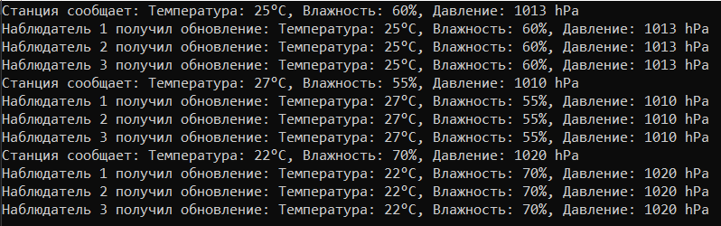

Рисунок 2 – Вывод результата программы

**Вывод**

В рамках данной работы была реализована программа, демонстрирующая принцип работы паттерна "Наблюдатель". Основной задачей было создать систему, в которой субъект (WeatherStation) уведомляет подписанных на него наблюдателей (WeatherObserver) об изменениях своего состояния, используя событийный механизм.

Решение может быть адаптировано для реальных задач, таких как мониторинг систем или управление событиями в реальном времени. Работа с паттерном позволила глубже понять его принципы и применимость в разработке программного обеспечения.

**ПРИЛОЖЕНИЕ 1 ИСХОДНЫЙ КОД ПРОГРАММЫ**

1. **Интерфейс IObserver**

using System;

using System.Collections.Generic;

using System.Linq;

using System.Text;

using System.Threading.Tasks;

namespace Pattern2

{

// Интерфейс наблюдателя

interface IObserver

{

void Update(string weatherData);

}

}

1. **Класс Simulator**

using System;

using System.Collections;

using System.Collections.Generic;

using System.Linq;

using System.Text;

using System.Threading.Tasks;

namespace Pattern2

{

class Simulator : IEnumerable

{

private string[] weatherData =

{

"Температура: 25°C, Влажность: 60%, Давление: 1013 hPa",

"Температура: 27°C, Влажность: 55%, Давление: 1010 hPa",

"Температура: 22°C, Влажность: 70%, Давление: 1020 hPa"

};

public IEnumerator GetEnumerator()

{

foreach (string data in weatherData)

yield return data;

}

}

}

1. **Класс WeatherObserver**

using System;

using System.Collections.Generic;

using System.Linq;

using System.Text;

using System.Threading.Tasks;

namespace Pattern2

{

// Класс Наблюдателя

class WeatherObserver : IObserver

{

private string name;

private WeatherStation station;

public WeatherObserver(WeatherStation station, string name)

{

this.station = station;

this.name = name;

station.Notify += Update;

}

public void Update(string weatherData)

{

Console.WriteLine($"{name} получил обновление: {weatherData}");

}

}

}

1. **Класс WeatherStation**

using System;

using System.Collections.Generic;

using System.Linq;

using System.Text;

using System.Threading.Tasks;

namespace Pattern2

{

// Класс субъекта

class WeatherStation

{

public delegate void WeatherUpdate(string data);

public event WeatherUpdate Notify;

private Simulator simulator = new Simulator();

private const int updateInterval = 2000; // Интервал обновления в миллисекундах

public void Start()

{

new Thread(Run).Start();

}

private void Run()

{

foreach (var data in simulator)

{

Console.WriteLine($"Станция сообщает: {data}");

Notify?.Invoke(data.ToString());

Thread.Sleep(updateInterval);

}

}

}

}

1. **Класс Program**

using Pattern2;

using System;

using System.Collections;

using System.Collections.Generic;

using System.Threading;

// Главный метод

class Program

{

public static void Main(string[] args)

{

WeatherStation station = new WeatherStation();

WeatherObserver observer1 = new WeatherObserver(station, "Наблюдатель 1");

WeatherObserver observer2 = new WeatherObserver(station, "Наблюдатель 2");

WeatherObserver observer3 = new WeatherObserver(station, "Наблюдатель 3");

station.Start();

Console.ReadLine();

}

}